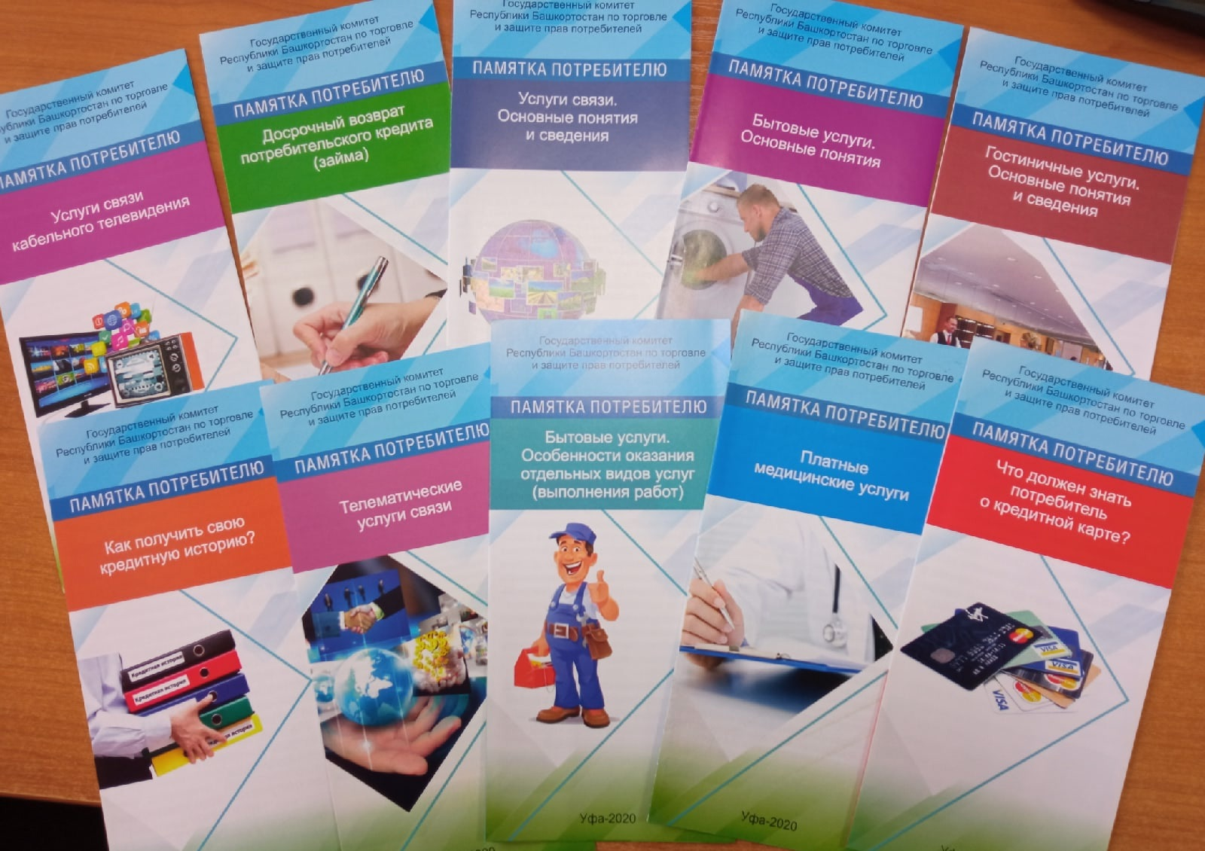

Видеоролики и справочные материалы по вопросам защиты прав потребителей
Доступные ссылки для скачивания:
1. Видеоролик - Федеральный закон о потребительском кредите https://trade.bashkortostan.ru/presscenter/video/9425/;
2. Видеоролик - Вам оказали работу или услугу ненадлежащего качества? https://trade.bashkortostan.ru/presscenter/video/9426/;
3. Видеоролик - Защита прав потребителей при покупке товаров в интернетмагазинах - https://trade.bashkortostan.ru/presscenter/video/9427/;
4. Видеоролик - Возврат товара ненадлежащего качества https://trade.bashkortostan.ru/presscenter/video/9428/;
5. Справочник потребителя https://trade.bashkortostan.ru/documents/active/352493/;
6. Буклеты - https://trade.bashkortostan.ru/activity/16538/
6.1.Услуги подвижной (сотовой) связи https://trade.bashkortostan.ru/documents/active/352490/;
6.2.Счет эскроу. Что нужно знать покупателю квартиры в новостройке? - https://trade.bashkortostan.ru/documents/active/352486/;
6.3.Что следует знать о кредите? https://trade.bashkortostan.ru/documents/active/352485/;
6.4.Кредитная история заемщика: вопросы и ответы https://trade.bashkortostan.ru/documents/active/352483/; Администрации муниципальных районов и городских округов Республики Башкортостан
6.5.Микрофинасирование: вопросы и ответы https://trade.bashkortostan.ru/documents/active/352482/;
6.6.Потребительский кредит: вопросы и ответы https://trade.bashkortostan.ru/documents/active/352481/;
6.7.Что должен знать потребитель о гарантийном ремонте товара? https://trade.bashkortostan.ru/documents/active/352479/;
6.8.Что должен знать потребитель о гарантийном сроке? https://trade.bashkortostan.ru/documents/active/352478/;
6.9.Как составить и направить претензию? https://trade.bashkortostan.ru/documents/active/352477/;
6.10. Основные термины законодательства в области защиты прав потребителей –https://trade.bashkortostan.ru/documents/active/352476/.
7. Памятки - https://trade.bashkortostan.ru/activity/1868/:
7.1.Потребительский кредит. Вопросы и ответы https://trade.bashkortostan.ru/documents/active/352475/;
7.2.Услуги подвижной (сотовой) связи https://trade.bashkortostan.ru/documents/active/352474/;
7.3.Счет эскроу. Что нужно знать покупателю квартиры в новостройке? – https://trade.bashkortostan.ru/documents/active/352473/;
7.4.Что следует знать о кредите? https://trade.bashkortostan.ru/documents/active/352472/;
7.5.Кредитная история заемщика: вопросы и ответы https://trade.bashkortostan.ru/documents/active/352469/;
7.6. Микрофинасирование: вопросы и ответы https://trade.bashkortostan.ru/documents/active/352468/;
7.7.Что должен знать потребитель о гарантийном ремонте товара? – https://trade.bashkortostan.ru/documents/active/352446/;
7.8.Что должен знать потребитель о гарантийном сроке? https://trade.bashkortostan.ru/documents/active/352444/;
7.9.Как составить и направить претензию? https://trade.bashkortostan.ru/documents/active/352441/;
7.10. Основные термины законодательства в области защиты прав потребителей
https://trade.bashkortostan.ru/documents/active/352439/ .

С вышеуказанными материалами можно ознакомиться на официальном Интернет сайте Министерства торговли и услуг Республики Башкортостан:
https://trade.bashkortostan.ru/.

